Примерное задание на экзамен по математике
1 | Перевести 219₁₀ в двоичную, в шестнадцатеричную, в восьмеричную, в троичную.
2 | Найти значение приведенных в таблице выражений для различных исходных данных X и Y.  X Y (X AND Y) OR Y  0 0  1 0  0 1  1 1
3 | - Дана блок схема алгоритма  Найти F, если А=8, В=6, С=13
4 | Даны множества: А={2, 3, 5, 6, 9} и В={1, 3, 5, 6, 7, 8, 10}  Найти: А∪В, А∩В, А\В, B\A
5 | Дано множество: Х={$5^{-2}$; -13,5; -$\frac{1}{3}$; 0; $\frac{1}{7}$; $\sqrt{5}$; 10;$4^{0,5}$ ; 6,(6); $8^{\frac{1}{3}}$}  Какие из элементов данного множества являются числами: А) целыми Б) рациональными В) простыми Г) действительными Д) нечетными
6 | Запишите в виде десятичной дроби: 1) $\frac{1}{4}$; 2) $\frac{2}{3}$; 3) 5; 4) $\frac{18}{4}$
7 | Запишите в виде обыкновенной дроби: 1)$0,5$; 2) $0,08$; 3) 5,(3); 4) $3,75$
8 | Из 18 учащихся класса 11 посещают математический кружок, 9 – физический, 6 – не посещают кружки. Сколько учеников посещают математический и физический кружки одновременно, сколько – только математический?
9 | Зарплата сторожа была 7000 рублей.  В январе ее увеличили на1000 рублей, а с сентября еще на 10%. На сколько процентов увеличилась зарплата к концу года относительно первоначальной?
10 | Вычислить:
11 | Найти значение выражения: 1) $\sqrt[4]{\frac{5^{8}}{0,0625}}$ 2) $\sqrt[3]{3^{6}*4^{3}}$ 3) $\sqrt[7]{\frac{6^{7}*2^{21}}{5^{14}}}$
12 | Сократите дробь: а) $\frac{х^{4,6}*х^{-4,1}}{х^{2,3}*х^{-0,8}}$
13 | Найти область определения и множество значений функций:  1) $y={7x}^{5}$ $2)$ $y={(4x)}^{-3}$ 3) $y=2\sqrt[2]{3x }$
14 | Укажите промежуток убывания функции $y={-7x}^{3}$
15 | Решить уравнения. Равносильны ли уравнения? Указать, какое из двух уравнений является следствием другого уравнения?  $x-3=0$ и $x^{2}-5x+6=0$
16 | Решите неравенства: 1) $\frac{x+3}{2+x^{2}}<0$ 2) $x^{-3}>\frac{1}{27}$
17 | Равносильны ли неравенства? ${3x}^{2}≤x^{2}(x+2)$ и $x(x+2)≥3x$
18 | 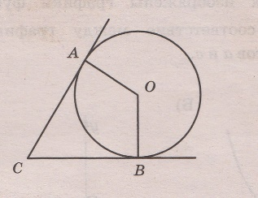  В угол величиной 75° вписана окружность, которая касается сторон угла в точках А и В, при этом точка О – центр окружности. Найти величину угла АОВ.
19 | Какие из следующих утверждений верны?  1) В параллелограмме есть два равных угла.  2) Площадь треугольника меньше произведения двух его сторон.  3) Средняя линия трапеции равна сумме ее оснований.
20 | Даны два цилиндра. Первый цилиндр в полтора раза ниже второго, а второй в два раза шире первого.  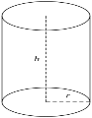  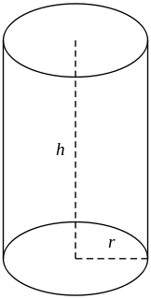  Во сколько раз объем второго цилиндра больше объема первого?

